

**今月のお誕生会**

**1月30日（月）**

**今月のケーキ**

**苺のモンブラン**

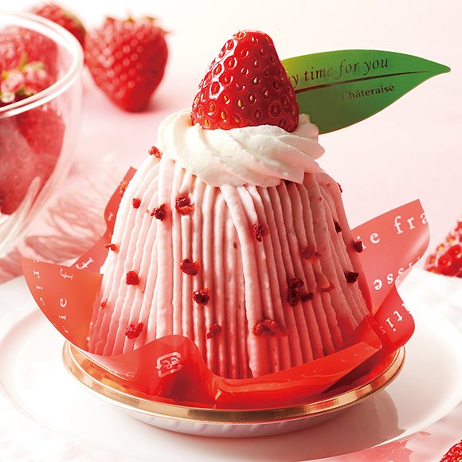

そして令和5年から！

お誕生日会に参加してくださった

お誕生月の方にプレゼントを

ご用意しています！

「こだわり亭

お箸＆置けるおさじセット」

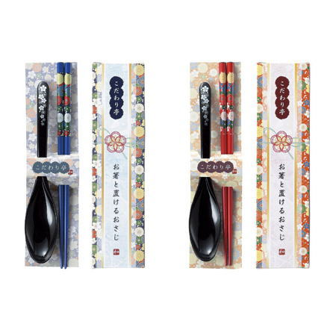



**※どちらか１色**

**がもらえます**